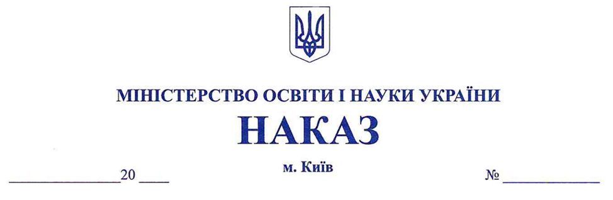

Про затвердження Порядку
проведення інституційного
аудиту закладів дошкільної
освіти

Відповідно до частини третьої статті 49 Закону України «Про дошкільну освіту», підпункту 5 пункту 4 Положення про Міністерство освіти і науки України, затвердженого постановою Кабінету Міністрів України від 16 жовтня 2014 року № 630, та з метою нормативного врегулювання процедури інституційного аудиту закладів дошкільної освіти

НАКАЗУЮ:

- Затвердити Порядок проведення інституційного аудиту закладів дошкільної освіти, що додається.

- Директорату дошкільної та інклюзивної освіти (Лотоцька Алевтина) забезпечити подання цього наказу на державну реєстрацію до Міністерства юстиції України у встановленому законодавством порядку.

- Цей наказ набирає чинності з дня його офіційного опублікування.

- Контроль за виконанням цього наказу покласти на заступницю Міністра Коновалову Анастасію.

Т. в. о. Міністра Михайло ВИННИЦЬКИЙ

